DUC - CHAPITRE 8

Cours Synthèse

Flashez-moi !

Consignes Et la surprise ☺
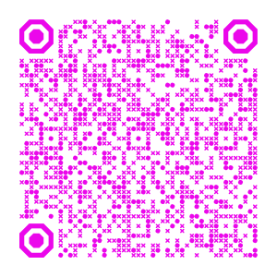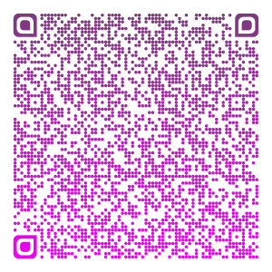
DUC - CHAPITRE 8

Cours Synthèse
Flashez-moi !

Consignes Et la surprise ☺

